Dossier projet

PROMPTVERSE — marketplace de prompts pour IA

Nom : Al Omran
Prénom : Abduljaber
Titre professionnel visé : Concepteur développeur d'applications — niveau 6

Modalité d'accès :
☒ Parcours de formation
☐ Validation des Acquis de l'Expérience (VAE)

Sommaire
Clic droit sur cette zone puis « Mettre à jour les champs » pour générer le sommaire.

1. Introduction
Dans le cadre de ma formation de concepteur développeur d'applications chez Simplon, j'ai conçu et développé seul PromptVerse, une marketplace permettant d'acheter et de vendre des prompts optimisés pour les intelligences artificielles génératives (ChatGPT, Midjourney, DALL·E, Stable Diffusion, Claude...).
L'idée est née d'un constat simple : formuler un bon prompt demande du temps et de la pratique, alors que la plupart des utilisateurs d'outils d'IA veulent un résultat immédiat. PromptVerse répond à ce besoin en créant un espace où chacun peut à la fois vendre les prompts qu'il a optimisés et en acheter pour gagner du temps.
Techniquement, le projet repose sur une architecture découplée : une API REST développée avec NestJS et TypeORM sur une base MySQL, et une application web React qui consomme cette API. Chaque fonctionnalité a d'abord été spécifiée avec OpenSpec (proposition, critères d'acceptation, découpage en tâches) avant d'être développée, ce qui m'a habitué à séparer clairement l'analyse du besoin de l'implémentation.
J'ai mené l'intégralité du projet, de la conception (cahier des charges, modélisation Merise, diagrammes UML) jusqu'à la mise en production, en passant par le développement du back-end et du front-end, la sécurisation de l'application, l'intégration du paiement Stripe et la mise en place d'une intégration continue qui exécute les tests et construit les images Docker à chaque livraison. Ce dossier présente le contexte, les spécifications, les choix techniques et les réalisations concrètes du projet.

2. Résumé du projet en anglais
PromptVerse is a marketplace platform where users can buy and sell prompts optimized for generative AI tools (ChatGPT, Midjourney, DALL·E, Stable Diffusion, Claude, etc.). Every registered user can act both as a buyer and a seller: prompts are published instantly and can be purchased through Stripe Checkout. A prompt priced at 0 is automatically unlocked for free, without going through Stripe.
The backend is built with NestJS (TypeScript) and TypeORM on top of MySQL, with Redis caching, native JWT authentication carried in an httpOnly cookie (no Passport, no OAuth), and S3/MinIO file storage for cover and preview images. Security is enforced through Helmet, a global validation pipe, per-route throttling and a role-based access guard (USER, ADMIN, SUPER_ADMIN).
The frontend is a React 19 single-page application built with Vite, React Router, Zustand for client state and TanStack Query for server state, styled with Tailwind CSS. The project is specified module by module with OpenSpec, versioned with Git and GitHub, and shipped through a GitHub Actions pipeline that runs the test suites, builds the Docker images and deploys them to a production server behind Nginx.
I designed and built the entire project alone, from the functional and technical specifications to the production deployment, and PromptVerse is already live and usable end to end: registration, catalogue, prompt publishing, Stripe-based purchasing and an administration space.

3. Liste des compétences du référentiel
Le projet PromptVerse mobilise les trois blocs de compétences du titre professionnel. Ayant conçu et développé seul l'ensemble de l'application, chacune des compétences ci-dessous a été mise en œuvre directement par moi ; les réalisations concrètes qui les illustrent sont détaillées dans la partie 7.

Concevoir et développer une application sécurisée
- Analyser le besoin et rédiger les spécifications fonctionnelles (cahier des charges, user stories, critères d'acceptation via OpenSpec).
- Concevoir les diagrammes UML du projet : cas d'utilisation, classes, séquence et architecture applicative.
- Maquetter les écrans principaux et définir une charte graphique cohérente (dark mode).
- Développer des interfaces utilisateur avec React, TypeScript et Tailwind CSS (approche responsive).
- Développer des composants d'accès aux données et une API REST sécurisée avec NestJS, TypeORM et MySQL.
- Mettre en œuvre les recommandations de sécurité : hachage des mots de passe (bcrypt), authentification par cookie JWT httpOnly, contrôle d'accès par rôles, limitation de débit, validation systématique des données entrantes.

Concevoir et développer la persistance des données
- Concevoir le modèle de données de l'application et le formaliser avec la méthode Merise (MCD, MLD, MPD) puis en diagramme de classes UML.
- Mettre en place la base de données MySQL et gérer son évolution par migrations TypeORM versionnées.
- Développer les composants d'accès aux données (repositories, relations, sélection explicite des colonnes exposées, masquage du contenu payant).

Préparer le déploiement d'une application sécurisée
- Préparer et exécuter les plans de tests : tests unitaires des services de prompts, d'achats et d'administration (Jest).
- Utiliser un outil de gestion de versions (Git / GitHub) avec une stratégie de branches par fonctionnalité.
- Documenter l'API avec Swagger / OpenAPI et documenter les décisions techniques (OpenSpec).
- Conteneuriser l'application avec Docker et mettre en place une intégration continue (GitHub Actions) qui teste, construit et déploie automatiquement sur un serveur de production derrière Nginx.

4. Contexte

4.1 Présentation du projet
PromptVerse est une plateforme web type marketplace spécialisée dans l'achat et la vente de prompts optimisés pour les IA génératives. Contrairement à beaucoup de marketplaces, il n'existe pas de rôle « vendeur » distinct : tout utilisateur inscrit (rôle USER) est à la fois acheteur et vendeur potentiel, ce qui simplifie le modèle de rôles.
Les objectifs fixés au démarrage du projet sont les suivants :
- Permettre à tout utilisateur de créer un compte et de se connecter de façon sécurisée (vérification d'email, JWT).
- Permettre à tout utilisateur de publier et de vendre directement ses propres prompts.
- Permettre de rechercher, filtrer par catégorie / outil IA et acheter un prompt via Stripe Checkout.
- Débloquer automatiquement, sans paiement, un prompt dont le prix est fixé à 0 € (« gratuit »).
- Masquer le contenu payant d'un prompt (promptContent) tant que l'achat n'est pas confirmé.
- Permettre à l'administration de gérer les utilisateurs, les catégories et les outils IA du catalogue.
Sur le plan technique, la stack retenue est la suivante :
- NestJS 11 (TypeScript) — framework back-end structuré en modules pour l'API REST.
- TypeORM et MySQL 8.4 — ORM et base de données relationnelle, avec migrations versionnées.
- React 19, TypeScript et Vite — application front-end monopage.
- React Router 7, Zustand et TanStack Query — navigation, état client et cache des données serveur.
- JWT natif et bcrypt — authentification par cookie httpOnly, sans Passport ni OAuth.
- Stripe Checkout — paiement des prompts payants et confirmation asynchrone par webhook.
- Redis, MinIO (S3) — cache applicatif et stockage des images de couverture / preview.
- Docker, GitHub Actions, Nginx — conteneurisation, intégration et déploiement continus.

4.2 Public cible
PromptVerse s'adresse principalement à :
- Les utilisateurs d'IA générative (particuliers, créateurs de contenu, professionnels) cherchant des prompts prêts à l'emploi pour gagner du temps.
- Les « prompt engineers » souhaitant monétiser les prompts qu'ils ont optimisés.
- Toute personne débutant avec les IA génératives, qui préfère des exemples fiables plutôt que d'apprendre à écrire des prompts efficaces elle-même.

4.3 Organisation du travail
Le projet a été conçu et développé par mes soins, du cadrage jusqu'à la mise en production. J'ai suivi une démarche outillée plutôt qu'improvisée, afin de me rapprocher des conditions réelles d'un développement professionnel :
- Un dépôt GitHub avec une branche principale, une branche de déploiement dédiée et des commits organisés par fonctionnalité.
- Des spécifications écrites avant le développement avec OpenSpec (proposal, design, tasks, specs), versionnées dans le dépôt au même titre que le code.
- Un découpage du travail en sprints documentés (docs/sprints/) : cadrage, conception, cœur back/front, sécurité et qualité, performance, industrialisation, mise en production, finalisation.
- Une intégration continue (GitHub Actions) qui exécute le lint et les tests du back-end et du front-end à chaque push, avant de construire les images Docker et de déployer.

5. Spécifications fonctionnelles

5.1 Les utilisateurs de la plateforme
La plateforme distingue trois rôles, matérialisés dans le code par une énumération et stockés sur l'entité utilisateur.
Rôle | Description | Droits & actions
Visiteur | Non connecté | Parcourir le catalogue, consulter la fiche d'un prompt (aperçu public), s'inscrire / se connecter.
USER | Acheteur et vendeur | Publier directement un prompt (mise en ligne immédiate), acheter un prompt via Stripe ou le débloquer gratuitement, consulter ses achats et ses ventes, gérer son profil.
ADMIN | Administrateur gestionnaire | Consulter la liste des utilisateurs, gérer les catégories et les outils IA du catalogue (création, modification, archivage).
SUPER_ADMIN | Administrateur suprême | Droits d'ADMIN, et seul rôle habilité à promouvoir un utilisateur au rang d'administrateur.

5.2 Les prompts et le catalogue
- Un prompt est publié immédiatement par son auteur (statut PUBLISHED) : il n'existe pas de file de modération a priori à ce stade du projet.
- Chaque prompt est rattaché à une catégorie et à un outil IA, possède un titre, un prix, un texte d'aperçu public (previewResult) et un contenu complet (promptContent).
- Un prompt dont le prix est égal à 0 est considéré comme « gratuit » : son contenu complet est renvoyé directement par l'API, sans création de session Stripe.
- Le contenu complet d'un prompt payant n'est renvoyé par l'API qu'au vendeur, ou à un acheteur ayant un achat au statut COMPLETED — jamais dans les listes publiques du catalogue.
- Le catalogue peut être filtré par catégorie ou par outil IA ; sa lecture est publique, sa création est réservée aux utilisateurs connectés.

5.3 Achat et paiement
Cette fonctionnalité a été spécifiée et modélisée comme les autres, puis développée avec Stripe Checkout :
- Pour un prompt payant, l'achat crée d'abord une commande interne (Purchase) au statut PENDING, puis une session Stripe Checkout ; l'utilisateur est redirigé vers la page de paiement sécurisée de Stripe.
- Un webhook Stripe confirme le paiement de façon asynchrone : le traitement est idempotent (un même événement reçu plusieurs fois ne débite pas deux fois le solde du vendeur).
- À la confirmation, le solde du vendeur est crédité, le compteur de ventes du prompt est incrémenté et le contenu complet devient accessible à l'acheteur.
- Pour un prompt gratuit, aucun appel à Stripe n'est effectué : l'achat est créé directement au statut COMPLETED et le contenu est débloqué immédiatement.

5.4 Diagramme UML des cas d'utilisation
Le diagramme ci-dessous synthétise les cas d'utilisation par acteur, tels qu'ils sont réellement implémentés dans l'application.
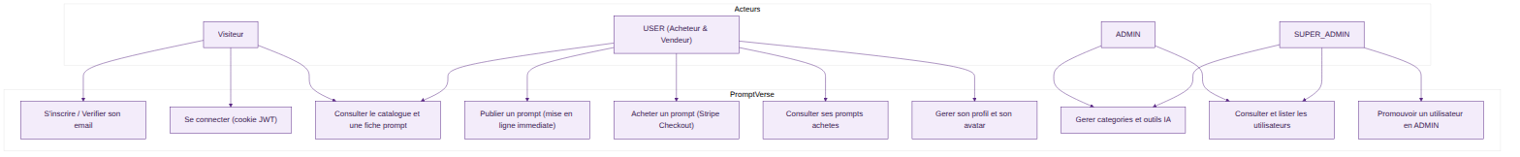
Figure 1 — Diagramme des cas d'utilisation de PromptVerse

6. Spécifications techniques

6.1 Architecture générale
PromptVerse repose sur une architecture en couches, avec une séparation nette entre le client et le serveur. Le front-end n'accède jamais directement à la base de données : il dialogue exclusivement avec l'API REST en HTTPS, qui centralise la logique métier et les contrôles de sécurité.
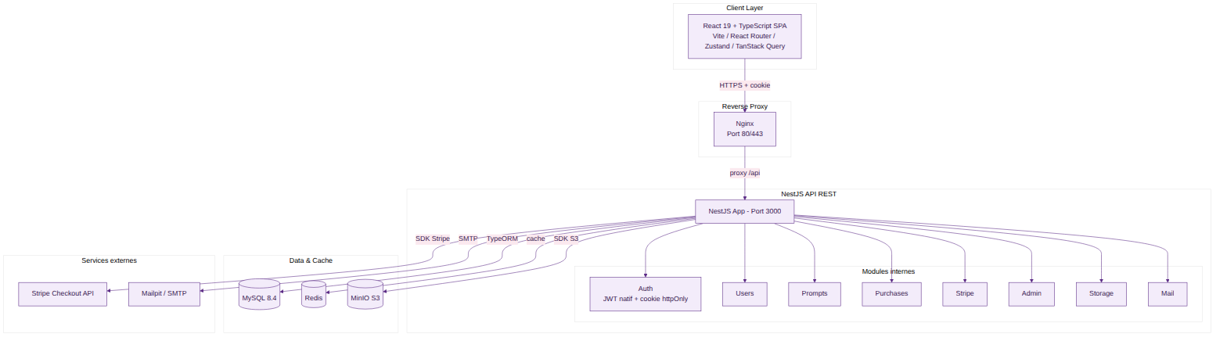
Figure 2 — Architecture applicative de PromptVerse
Ce découpage présente trois avantages concrets. D'abord, il permet de faire évoluer l'interface sans toucher au serveur. Ensuite, il concentre la sécurité côté serveur : toute règle d'accès est appliquée par l'API et ne peut pas être contournée depuis le navigateur. Enfin, il autorise le partage de la même API par plusieurs clients (web aujourd'hui, mobile demain).

6.2 Back-end (NestJS)
Le back-end est développé avec NestJS, un framework Node.js/TypeScript structuré autour de modules, contrôleurs et services. Chaque domaine métier (auth, users, prompts, purchases, stripe, storage, ai-tools, categories, admin, mail, health) est isolé dans son propre module, avec ses propres entités, DTO, service et contrôleur.
- Le contrôleur expose les routes HTTP, valide les entrées via les DTO et délègue au service.
- Le service porte la logique métier et les accès aux données via les repositories TypeORM.
- Les DTO (Data Transfer Objects) décrivent la forme attendue des données entrantes et embarquent les règles de validation (class-validator).
- L'entité décrit la table correspondante en base et ses relations.
Toutes les routes sont préfixées par « /api » et versionnées (« /v1 ») ; une validation globale (whitelist + forbidNonWhitelisted) rejette automatiquement toute propriété non déclarée dans le DTO, ce qui limite le risque d'injection de champs non prévus. L'API est documentée avec Swagger, accessible sur /api/docs.

6.3 Base de données (TypeORM / MySQL)
La persistance est assurée par MySQL 8.4, interrogée via l'ORM TypeORM. Les principales relations mises en place sont les suivantes :
- Un utilisateur peut vendre plusieurs prompts (relation « un à plusieurs »).
- Un prompt appartient à une catégorie et à un outil IA, et peut contenir plusieurs images de preview.
- Un achat (Purchase) relie un acheteur, un prompt et conserve une copie du vendeur et du prix au moment de la transaction, indépendamment d'un changement ultérieur du prix du prompt.
Deux choix techniques méritent d'être soulignés. Les identifiants sont des UUID plutôt que des entiers auto-incrémentés, ce qui évite d'exposer le volume de données et rend les identifiants non devinables. L'évolution du schéma est gérée par des migrations TypeORM versionnées (une par domaine : utilisateurs, outils IA, catégories, prompts, achats), générées puis exécutées en ligne de commande, afin que le schéma appliqué soit exactement reproductible d'un environnement à l'autre.

6.4 Sécurité
La sécurité a été traitée dès la conception et non ajoutée après coup. Plusieurs mécanismes complémentaires sont en place.
Hachage des mots de passe. Les mots de passe sont hachés avec bcrypt avant enregistrement ; aucun mot de passe n'est jamais stocké en clair, et le champ est explicitement exclu de la sérialisation (décorateur @Exclude) pour ne jamais fuiter dans une réponse de l'API.
Authentification par cookie JWT httpOnly. À la connexion, l'API pose un cookie httpOnly, sameSite=lax, marqué secure en production, contenant un jeton signé avec l'identifiant et le rôle de l'utilisateur. Un cookie httpOnly n'est pas accessible en JavaScript côté navigateur, ce qui réduit l'exposition du jeton en cas de faille XSS.
Contrôle d'accès par rôles. Un garde global (AuthGuard) protège toutes les routes par défaut, sauf celles explicitement marquées publiques ; un second garde (AuthRolesGuard), couplé à un décorateur @Roles(), restreint certaines routes par rôle (par exemple la promotion d'un utilisateur, réservée au SUPER_ADMIN).
Limitation de débit (throttling). Les routes sensibles (inscription, connexion) sont limitées par fenêtre de temps ; le tracker est personnalisé pour suivre l'utilisateur authentifié plutôt que la seule adresse IP.
En-têtes HTTP et validation. Helmet ajoute les en-têtes de sécurité standard ; chaque donnée entrante est validée par les DTO, et les variables d'environnement sont validées au démarrage avec Joi.

6.5 Front-end (React / TypeScript)
Le front-end est une application monopage développée avec React 19, TypeScript et Vite. L'organisation du code sépare clairement les responsabilités :
- pages/ — une page par écran de l'application (accueil, catalogue, détail d'un prompt, authentification, tableau de bord, administration).
- components/ — composants réutilisables regroupés par domaine (layout, auth, home, prompt, ui, admin).
- common/api/ — la couche d'appel HTTP (axios, avec envoi automatique du cookie de session).
- common/store/ — l'état client géré avec Zustand (session utilisateur, toasts, UI).
- hooks/ — les requêtes serveur encapsulées avec TanStack Query (cache, invalidation, re-fetch).
La navigation est gérée par React Router 7, avec des routes protégées (ProtectedRoute, AdminRoute, GuestRoute) qui redirigent vers la connexion, affichent un accès refusé selon le rôle de l'utilisateur courant, ou empêchent un utilisateur déjà connecté d'accéder aux pages de connexion / inscription. Les formulaires sont validés avec react-hook-form et zod côté client, sans jamais se substituer à la validation serveur. L'interface est stylée avec Tailwind CSS en dark mode.

7. Réalisations

7.1 Modélisation des données et diagramme de classes
La base de données a été modélisée avec la méthode Merise (MCD, MLD, MPD) avant l'implémentation, disponible dans docs/merise/ (dictionnaire de données exhaustif, modèle conceptuel, modèle logique et script SQL DDL). Avant d'écrire la moindre ligne de code, les entités du domaine et leurs relations ont ensuite été formalisées en diagramme UML de classes. Ce diagramme reflète les entités réellement implémentées à ce stade du projet.
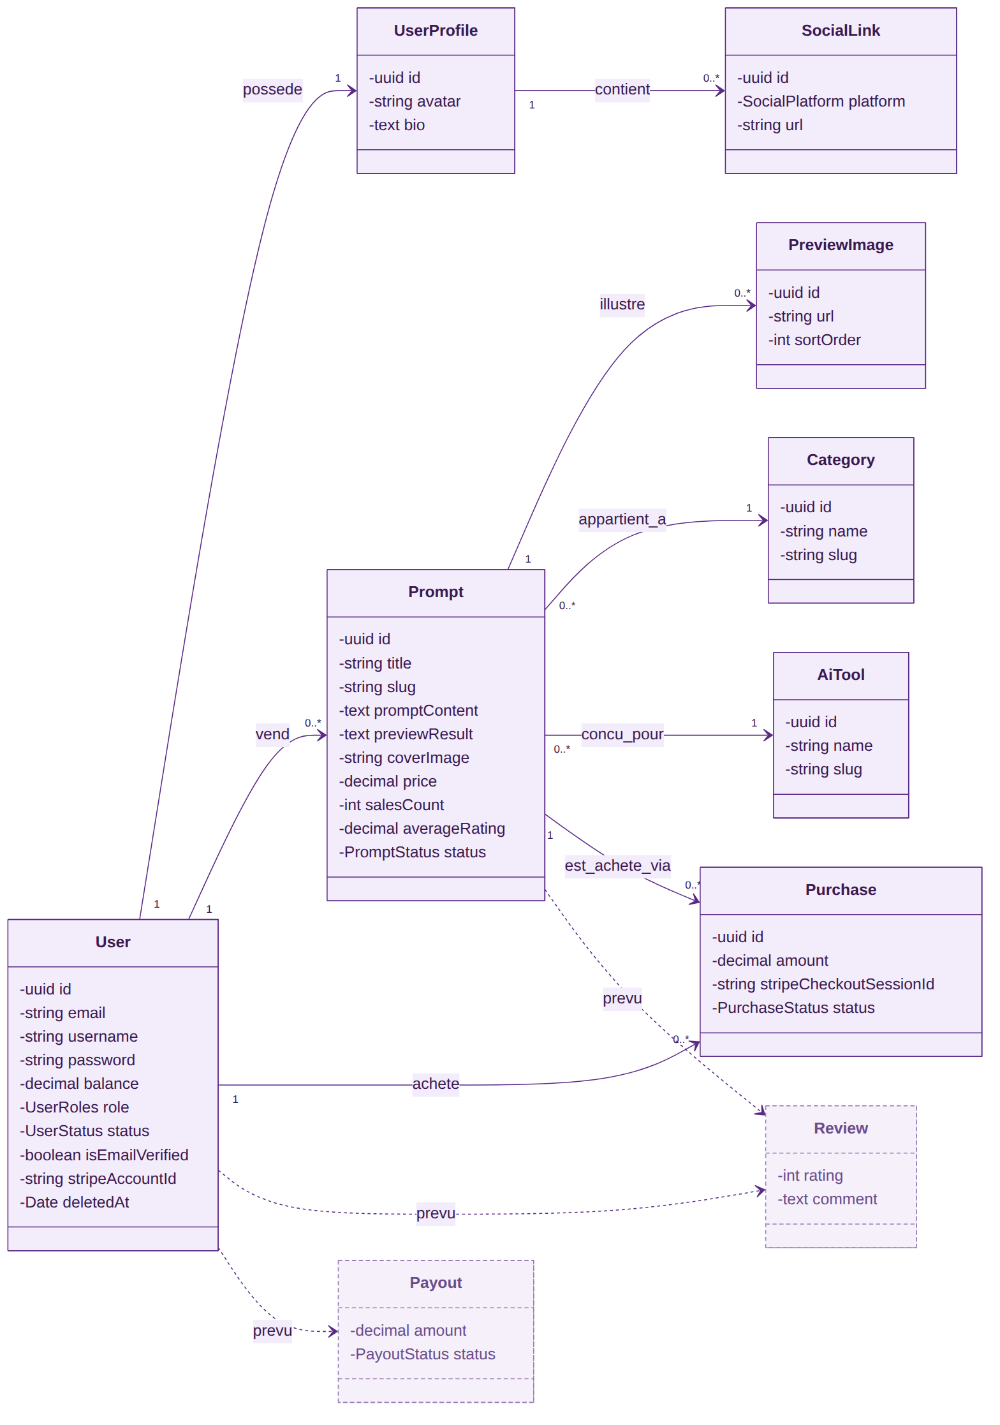
Figure 3 — Diagramme de classes de PromptVerse

7.2 Diagrammes de séquence
Les scénarios sensibles ont été décrits sous forme de diagrammes de séquence avant développement, ce qui a permis d'identifier tôt les cas d'erreur à traiter (email non vérifié, jeton expiré, achat déjà effectué, webhook rejoué...).
Connexion et requête protégée
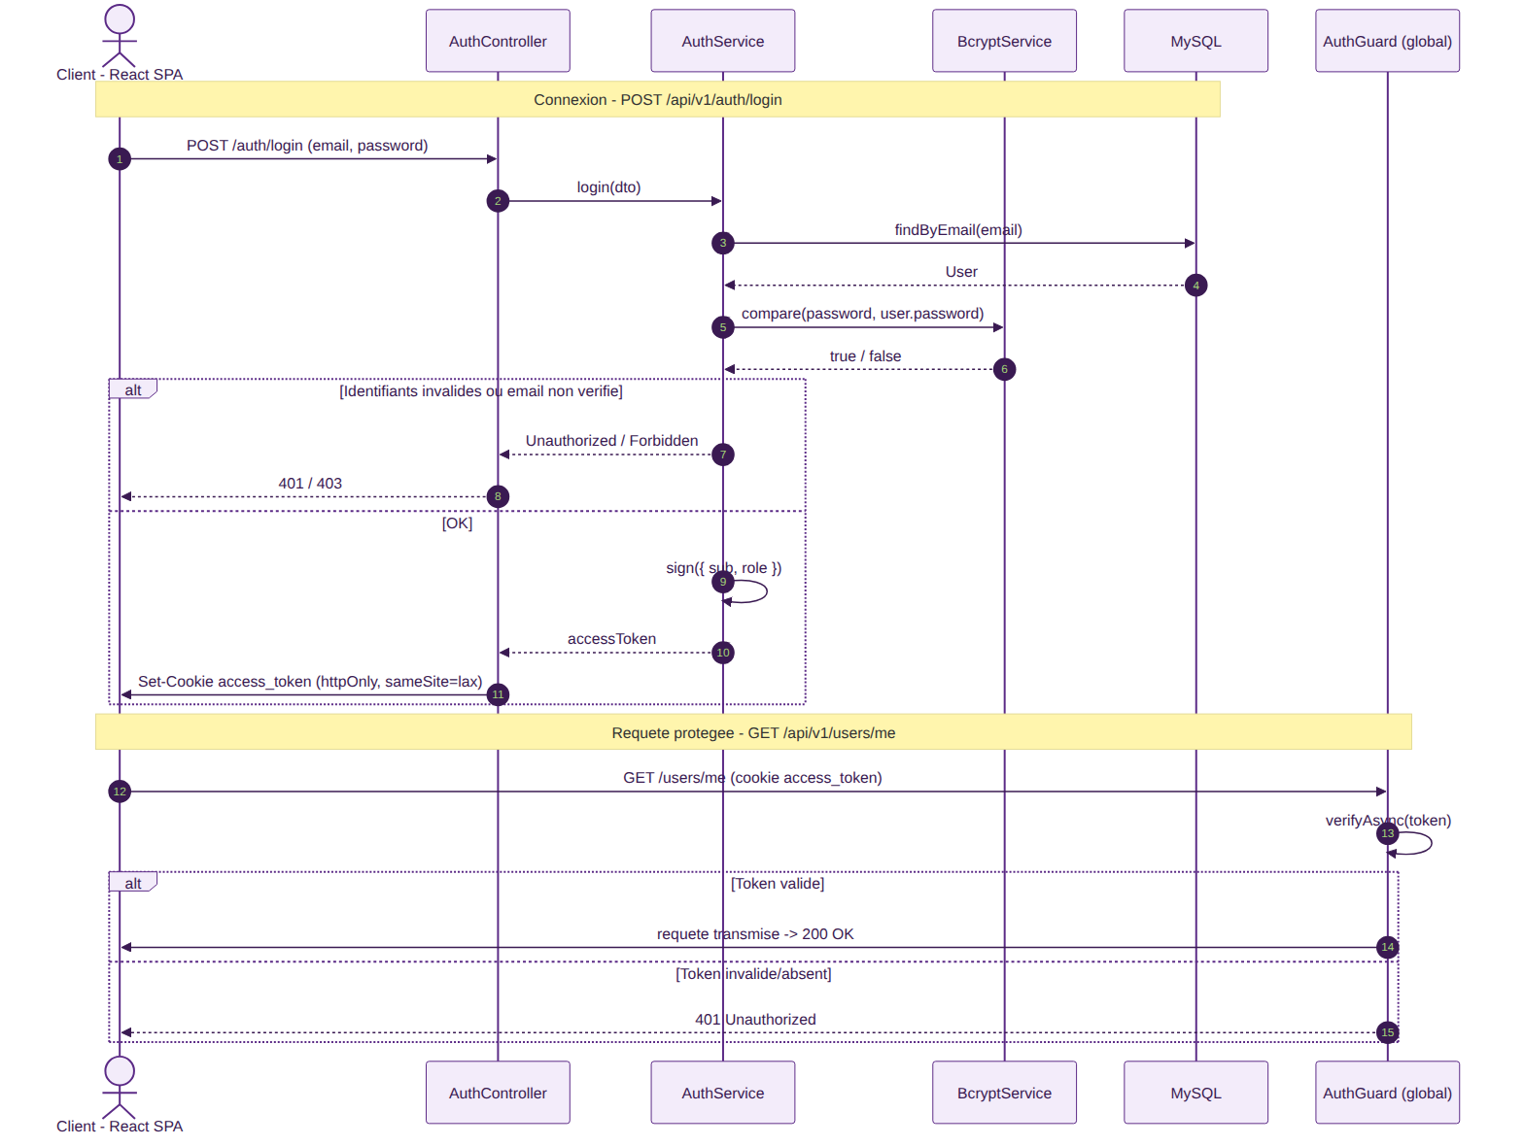
Figure 4 — Séquence de connexion et de vérification du cookie de session
Achat via Stripe Checkout
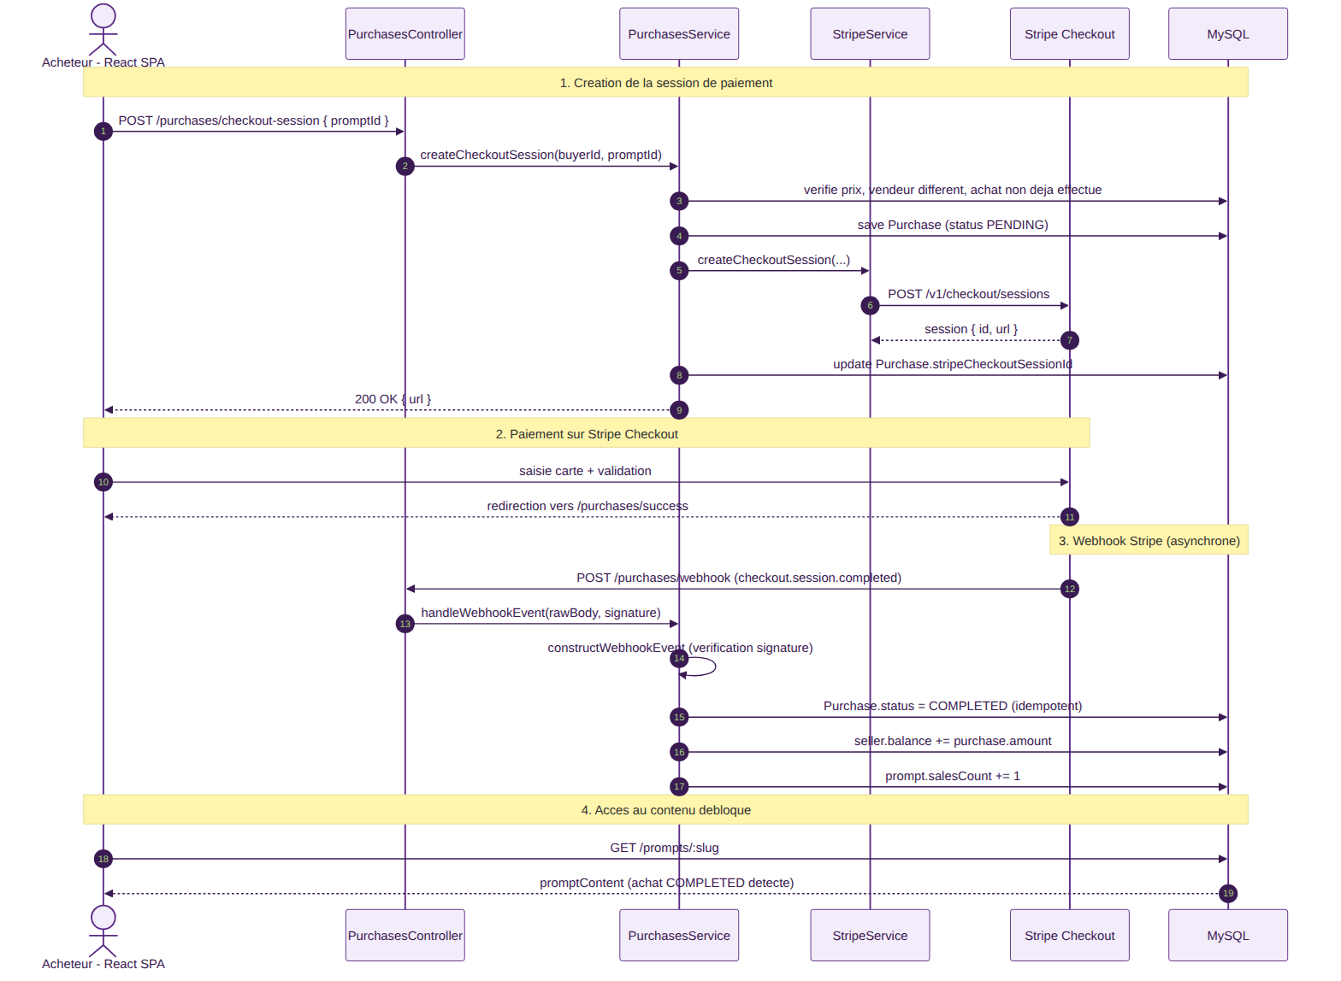
Figure 5 — Séquence d'achat, confirmation par webhook et déblocage du contenu

7.3 Gestion de projet
J'ai adopté une démarche de développement pilotée par les spécifications, avec l'outil OpenSpec (@fission-ai/openspec). Concrètement, chaque module fonctionnel (auth, users, categories/ai-tools, prompts, orders/stripe, payouts, reviews/wishlist, docker-ci-cd) fait l'objet d'une proposition versionnée dans le dépôt, comprenant un besoin, une note de conception pour les modules complexes, des critères d'acceptation et une liste de tâches.
Le développement suit également un découpage en huit sprints documentés dans docs/sprints/ (cadrage, conception/architecture, cœur back/front, sécurité et tests, performance et fonctions avancées, industrialisation CI/CD, mise en production, finalisation), inspiré d'une approche agile. Le versionnage est assuré par Git et GitHub, avec une branche de déploiement dédiée. Le pipeline d'intégration continue (GitHub Actions) exécute à chaque push :
- le lint et les tests unitaires du back-end, avec une vraie base MySQL de test et la couverture de code ;
- le lint et le build de production du front-end ;
- puis, sur la branche de déploiement, la construction des images Docker et leur publication sur Docker Hub, avant un déploiement automatique sur le serveur de production par SSH.

7.4 Charte graphique et maquettes
L'interface a été maquettée avant développement (docs/maquettes/) puis déclinée dans une charte graphique unique : fond sombre, accent bleu, typographie Calibri/Inter, composants de formulaire et cartes standardisés sur l'ensemble du site. Les captures d'écran des sections suivantes montrent le résultat réellement implémenté.

7.5 Front-end
Les pages ci-dessous ont été capturées sur l'application réellement lancée en local (docker compose), avec des données de démonstration créées pour l'occasion.

Authentification
Les pages Login, Register, ForgotPassword, ResetPassword et VerifyEmail partagent un même composant de mise en page (AuthLayout). Les formulaires sont validés avec react-hook-form et zod avant tout appel réseau ; en cas de succès de connexion, la session est resynchronisée via TanStack Query. Un utilisateur déjà connecté est automatiquement redirigé s'il tente d'accéder à ces pages (GuestRoute).
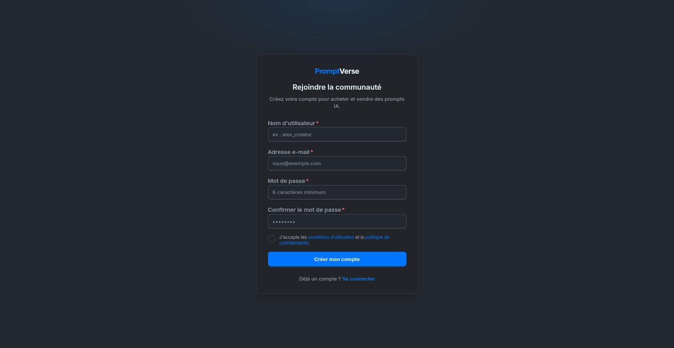
Page d'inscription
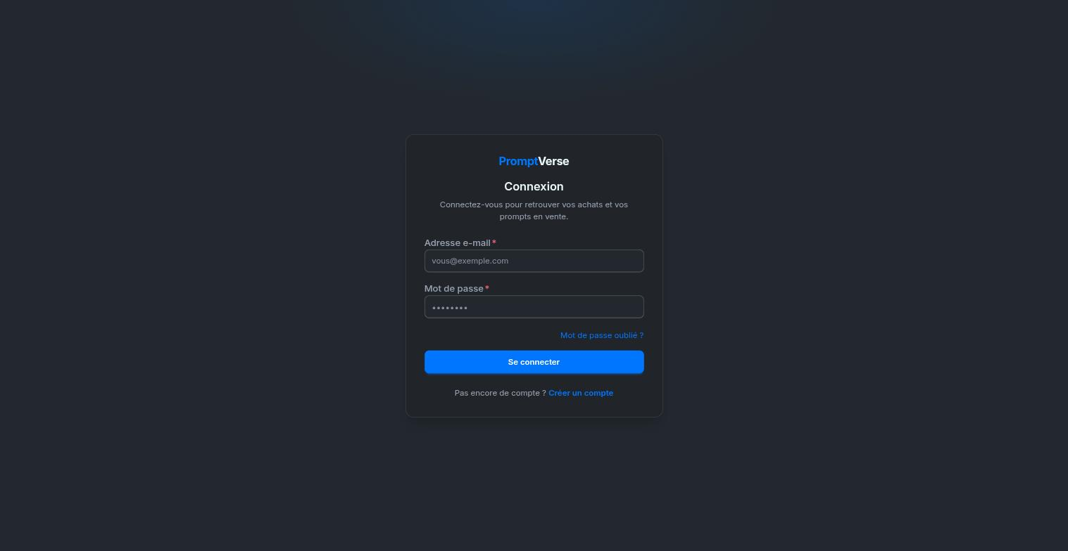
Page de connexion

Accueil, catalogue et détail d'un prompt
La page d'accueil met en avant les catégories, les outils IA et les prompts récents. Le catalogue liste les prompts publiés avec filtres par catégorie et par outil IA. La fiche détaillée affiche le titre, le prix, l'aperçu public du prompt, et le contenu complet si l'utilisateur courant est le vendeur, si le prompt est gratuit, ou s'il a effectué l'achat — sinon un bouton d'achat renvoie vers Stripe Checkout.
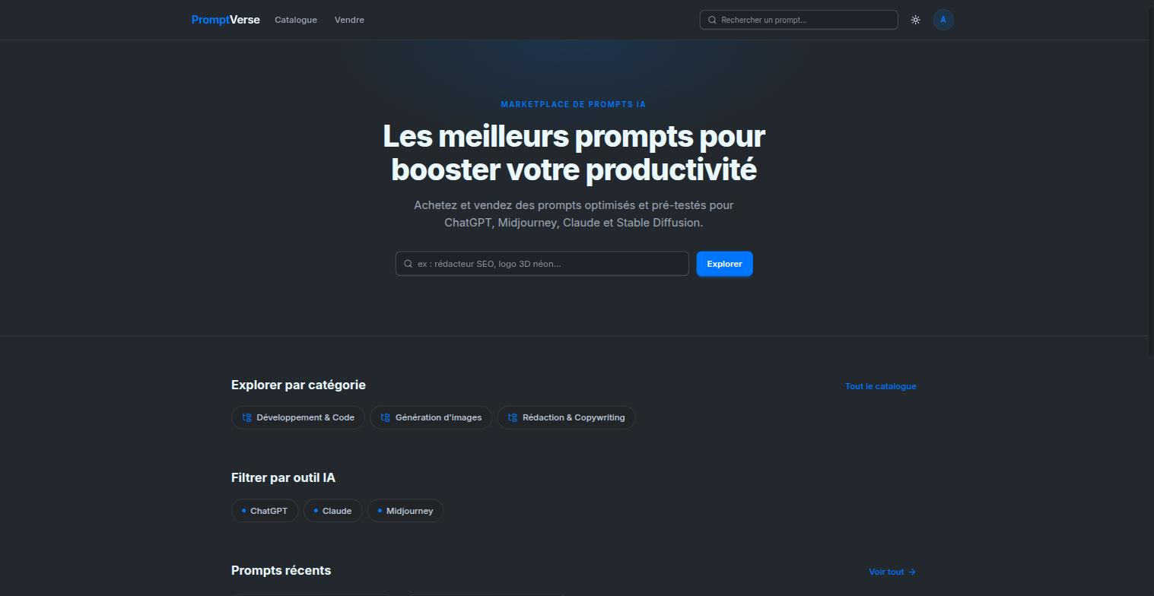
Page d'accueil, avec catégories, outils IA et prompts récents
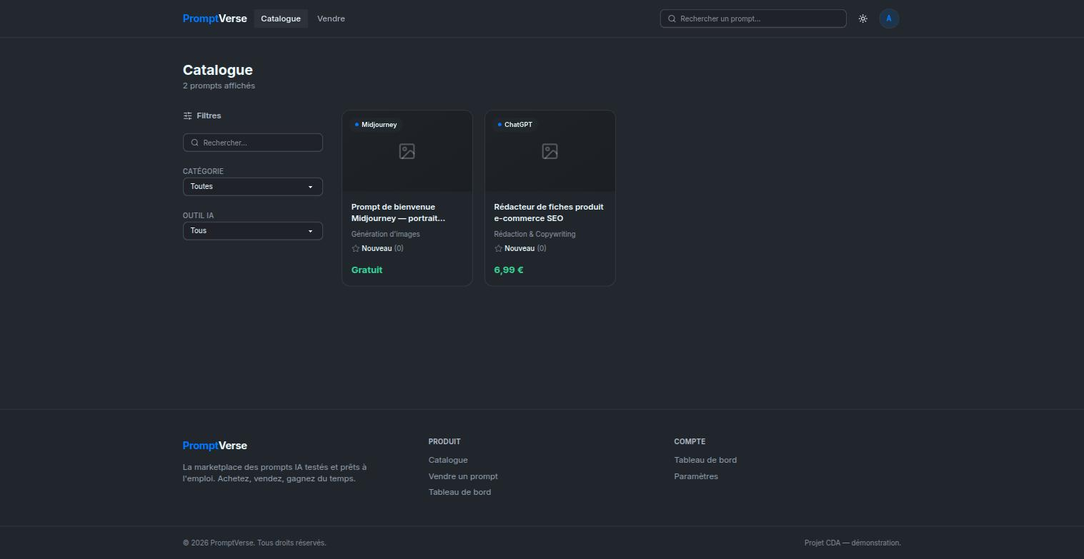
Catalogue filtrable, avec badge « Gratuit » sur les prompts à 0 €
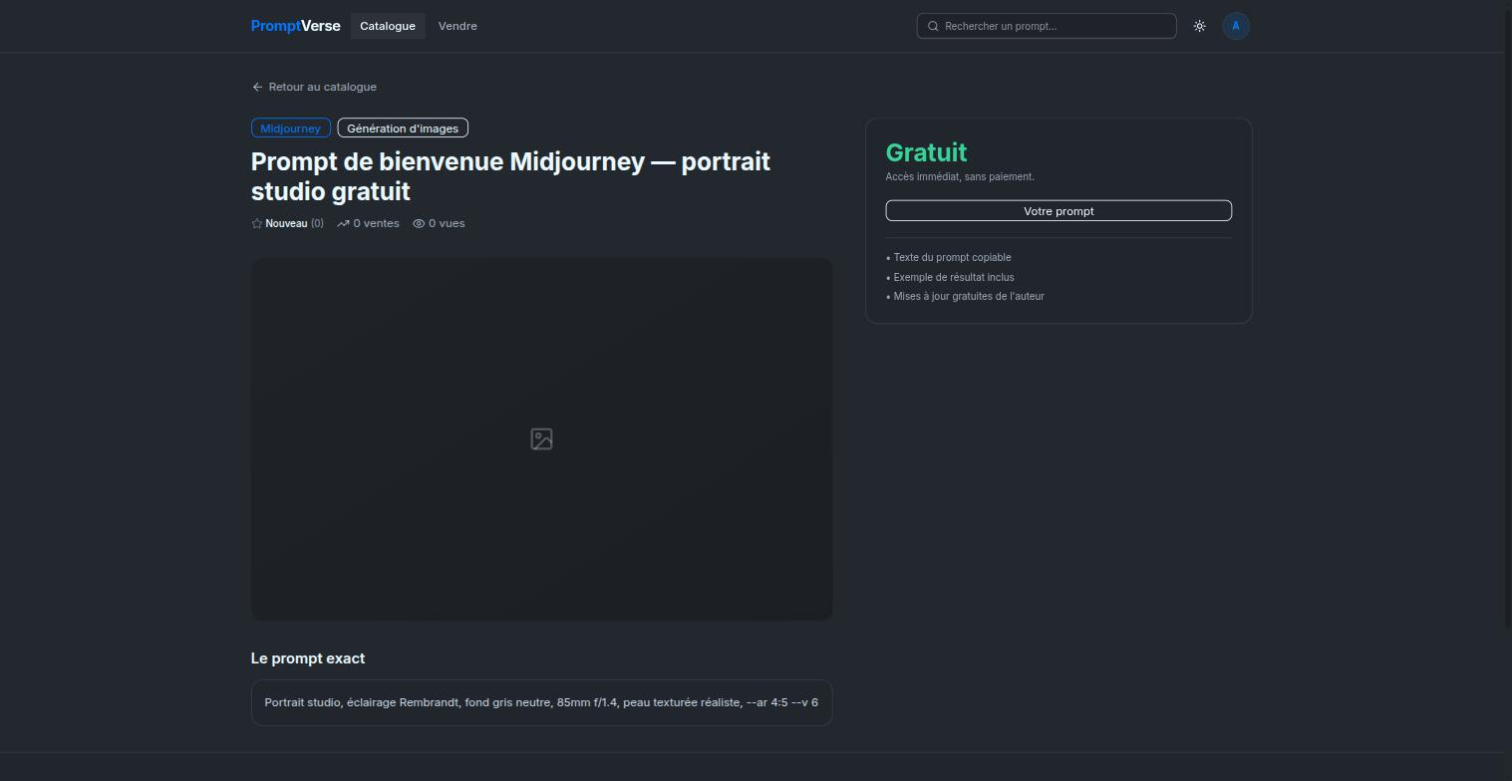
Fiche détaillée d'un prompt gratuit : contenu débloqué sans passer par Stripe

Tableau de bord vendeur
Un utilisateur connecté retrouve dans son tableau de bord ses statistiques (prompts publiés, ventes, solde, statut email), la liste de ses prompts en vente et le détail de ses ventes. Le formulaire de publication permet de créer un nouveau prompt (catégorie, outil IA, prix, contenu confidentiel, exemple de résultat, image de couverture optionnelle).
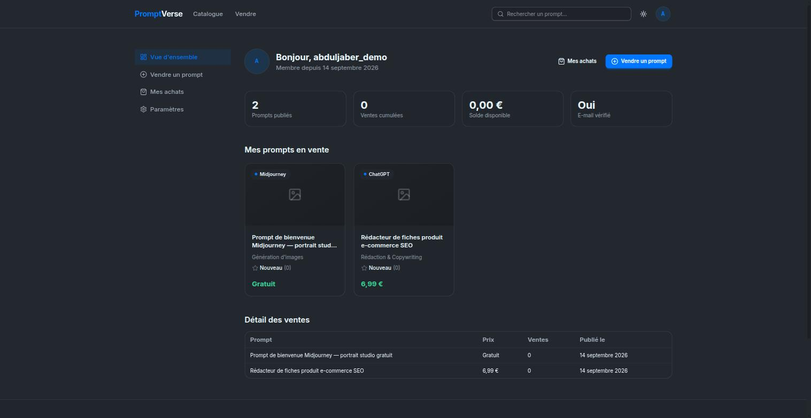
Tableau de bord — vue d'ensemble d'un vendeur
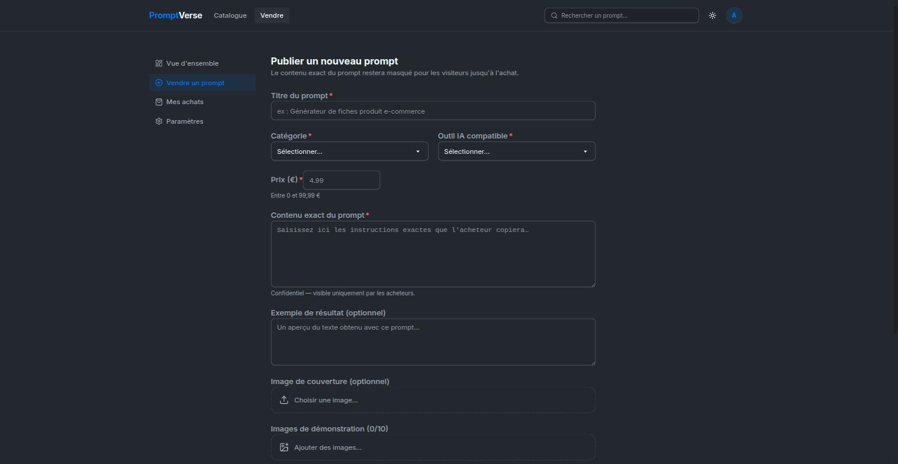
Formulaire « Publier un nouveau prompt »

Administration
L'espace admin (réservé aux rôles ADMIN et SUPER_ADMIN) permet de gérer les utilisateurs, les catégories et les outils IA du catalogue. La modification de rôle est réservée au SUPER_ADMIN, comme le rappelle l'interface elle-même.
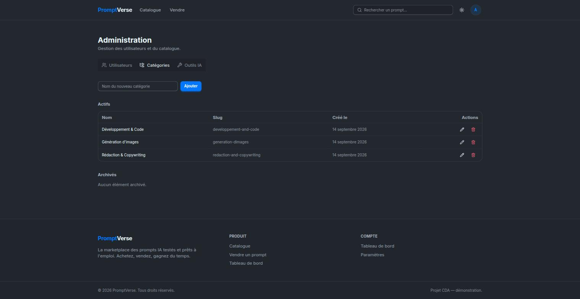
Administration — gestion des catégories
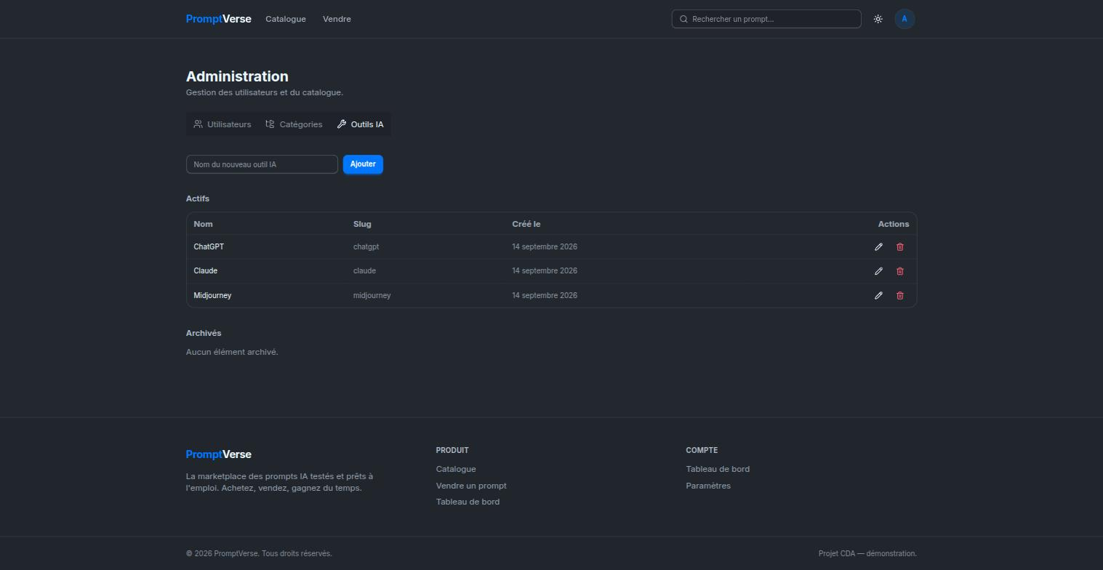
Administration — gestion des outils IA
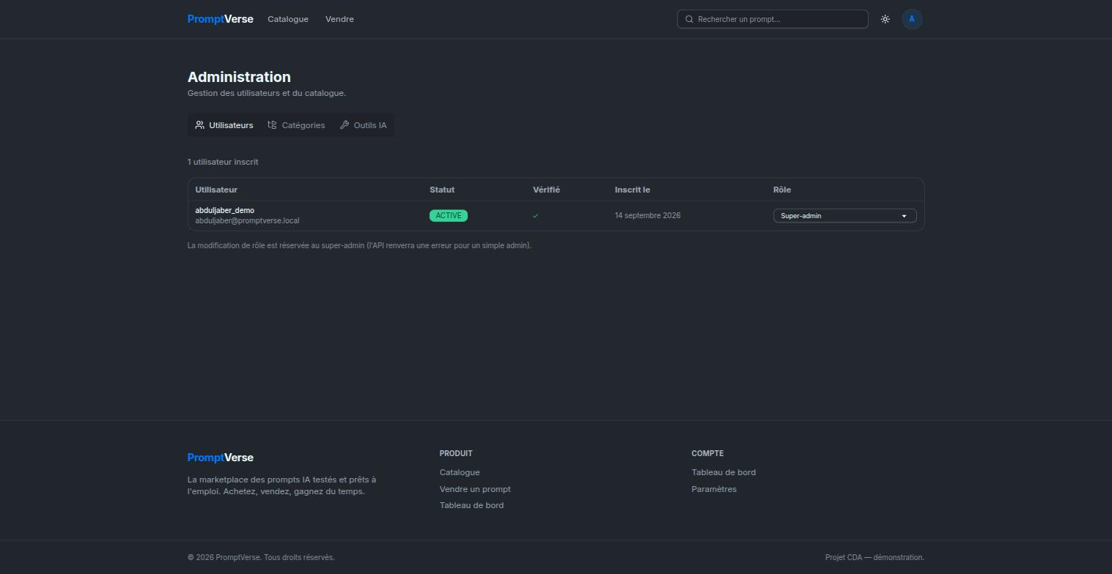
Administration — gestion des utilisateurs et des rôles

7.6 Back-end

1. Authentification par cookie JWT
À la connexion, si les identifiants et la vérification d'email sont valides, l'API signe un jeton contenant uniquement l'identifiant et le rôle de l'utilisateur, puis le pose dans un cookie httpOnly plutôt que de le renvoyer dans le corps de la réponse :

res.cookie('access_token', accessToken, {
httpOnly: true,
secure: process.env.NODE_ENV === 'production',
sameSite: 'lax',
maxAge: 1000 * 60 * 60 * 24,
});

Un garde global relit ce cookie sur chaque requête, vérifie la signature du jeton et attache son contenu à la requête ; les routes marquées @Public() (ou @OptionalAuth()) y échappent explicitement :

const token = request.cookies?.access_token;
if (!token) {
if (isOptionalAuth) return true;
throw new UnauthorizedException({ code: ErrorCodes.NO_TOKEN_PROVIDED });
}
const payload = await this.jwtService.verifyAsync(token, {
secret: this.configService.getOrThrow('JWT_SECRET'),
});

2. Masquage du contenu payant et prompts gratuits
Le service des prompts calcule, à chaque lecture d'une fiche, si l'utilisateur courant a le droit de voir le texte complet du prompt (vendeur, prompt gratuit, ou achat au statut COMPLETED) — sinon promptContent est renvoyé à null, y compris pour un visiteur non connecté :

const isOwner = currentUserId === prompt.sellerId;
const isFree = PromptsService.isFree(prompt.price);
const hasPurchased = !isOwner && !isFree && currentUserId
? await this.hasCompletedPurchase(currentUserId, prompt.id)
: false;

const canViewFullContent = isOwner || isFree || hasPurchased;
return {
...prompt,
promptContent: canViewFullContent ? prompt.promptContent : null,
};

Cette même méthode isFree() est utilisée au moment de l'achat : pour un prompt gratuit, aucune session Stripe n'est créée et l'achat est directement enregistré au statut COMPLETED.

3. Achat Stripe et webhook idempotent
La création d'une session de paiement réutilise une tentative PENDING existante plutôt que d'empiler une ligne à chaque nouveau clic sur « Acheter », et rejette l'achat de son propre prompt ou d'un prompt déjà acheté :

let purchase = await this.purchasesRepository.findOne({
where: { buyerId, promptId, status: PurchaseStatus.PENDING },
});
purchase ??= await this.purchasesRepository.save(
this.purchasesRepository.create({
buyerId, promptId, sellerId: prompt.sellerId,
amount: prompt.price, status: PurchaseStatus.PENDING,
}),
);

Le webhook Stripe vérifie la signature du corps brut de la requête, puis met à jour l'achat de façon idempotente : si l'événement checkout.session.completed est reçu plusieurs fois pour la même session (ce que Stripe peut faire), le solde du vendeur n'est crédité qu'une seule fois :

// Idempotence : Stripe peut renvoyer le même événement plusieurs fois.
if (purchase.status === PurchaseStatus.COMPLETED) {
return;
}

purchase.status = PurchaseStatus.COMPLETED;
await this.purchasesRepository.save(purchase);

await this.promptsService.incrementSalesCount(purchase.promptId);

const seller = await this.usersService.findById(purchase.sellerId);
if (seller) {
seller.balance = Number(seller.balance) + Number(purchase.amount);
await this.usersService.save(seller);
}

4. Gestion des rôles côté administration
Un AdminUsersController, protégé par AuthRolesGuard, permet aux administrateurs de lister les utilisateurs et — réservé au SUPER_ADMIN — de modifier le rôle d'un utilisateur :

@UseGuards(AuthRolesGuard)
@Roles(UserRoles.ADMIN, UserRoles.SUPER_ADMIN)
@Controller({ path: 'admin/users', version: '1' })
export class AdminUsersController {
@Get()
findAll() {
return this.adminUsersService.findAll();
}

@Roles(UserRoles.SUPER_ADMIN)
@Patch(':userId/make-role')
async makeRole(@Param('userId') userId: string, @Body() dto: UpdateRoleDto) {
return this.adminUsersService.makeRole(userId, dto.role);
}
}

Ce découpage illustre la gestion fine des permissions : tous les admins peuvent consulter la liste des utilisateurs, mais seul un SUPER_ADMIN peut promouvoir ou rétrograder un rôle — ce que confirme la capture d'écran de la section 7.5.

7.7 Tests unitaires
Les services les plus sensibles sont couverts par 18 tests unitaires écrits avec Jest, en isolant les dépendances par des simulacres (mocks) afin de tester la logique métier sans base de données réelle.
- Service des prompts (6 tests) — masquage du contenu selon le statut de l'utilisateur (visiteur, acheteur non ayant payé, vendeur, acheteur ayant payé, prompt gratuit consultable par tous).
- Service des achats (9 tests) — rejet de l'achat de son propre prompt, rejet d'une session Stripe pour un prompt gratuit, rejet d'un achat déjà effectué, réutilisation d'une tentative PENDING, traitement idempotent du webhook Stripe, signature invalide, événements non gérés.
- Service d'administration des utilisateurs (3 tests) — changement de rôle et rejet d'un rôle invalide.
Ces tests découlent directement des critères d'acceptation rédigés dans les spécifications OpenSpec, ce qui limite l'écart entre ce qui était demandé et ce qui a été codé. Ils sont exécutés automatiquement à chaque push par la pipeline GitHub Actions, contre une vraie base MySQL de test.

8. Améliorations futures
PromptVerse couvre aujourd'hui le socle de la marketplace : authentification, catalogue, publication et achat de prompts (payants via Stripe ou gratuits), administration. Les évolutions suivantes sont déjà spécifiées dans OpenSpec et constituent la suite naturelle du projet.
Avis et notation. Note de 1 à 5 étoiles et commentaire déposés sur un prompt acheté, avec calcul et affichage de la moyenne sur la fiche.
Liste de favoris (wishlist). Ajout et retrait de prompts dans une liste de favoris personnelle.
Reversements aux vendeurs (Stripe Connect). Onboarding des vendeurs sur Stripe Connect et demandes de virement de leur solde.
Modération des contenus. Le champ status du prompt distingue déjà PUBLISHED et ARCHIVED ; il reste à exposer une route d'administration pour archiver un contenu inapproprié.
Recherche texte et tri du catalogue. La pagination et le filtrage existent déjà ; une recherche par mot-clé sur le titre et la description reste à approfondir.
Notifications en temps réel. Confirmation d'achat ou de vente par WebSocket plutôt que par simple rafraîchissement.

9. Déploiement

Installation en environnement de développement
L'ensemble des services (API, client, MySQL, Redis, MinIO, Mailpit) est décrit dans un docker-compose.yml unique. Après récupération du dépôt, l'installation se déroule en quelques étapes : création du fichier de variables d'environnement à partir de l'exemple fourni, lancement de docker compose up, puis exécution des migrations TypeORM qui créent l'intégralité du schéma. Le bucket MinIO est créé et rendu public automatiquement par un service dédié (minio-setup) au démarrage.

Intégration et déploiement continus
Le projet est réellement déployé en production, via un pipeline GitHub Actions déclenché sur la branche de déploiement :
- Tests backend — installation, lint, tests unitaires et couverture, exécutés contre une vraie base MySQL de test.
- Tests frontend — installation, lint et build de production.
- Construction et publication des images Docker (API et client) sur Docker Hub, avec cache d'artefacts GitHub Actions.
- Déploiement — copie du docker-compose.prod.yml et de la configuration Nginx sur le serveur, puis mise à jour des conteneurs par SSH ; l'entrypoint de l'image API rejoue automatiquement les migrations avant de démarrer NestJS.

Architecture de production
En production, l'application est hébergée sur un VPS unique. Nginx sert de reverse proxy devant l'API et le client statique, avec HTTPS (certificats Let's Encrypt via Certbot) et une taille maximale de requête augmentée pour supporter l'upload d'images. La configuration de la base et des secrets passe entièrement par des variables d'environnement, jamais par des valeurs codées en dur, ce qui permet de déployer la même image sur plusieurs environnements.

10. Conclusion
PromptVerse a été pour moi un projet complet et exigeant, mené seul de bout en bout. Partir d'un besoin, le formaliser en spécifications OpenSpec et en modèles Merise/UML, puis le traduire en une application fonctionnelle et déployée m'a fait parcourir l'ensemble du cycle de développement, et pas seulement sa partie la plus visible.
Sur le plan technique, j'ai consolidé mes compétences des deux côtés de l'application. Côté serveur, l'architecture modulaire de NestJS m'a appris à séparer clairement les responsabilités entre contrôleur, service et entité, et à considérer la sécurité (cookie httpOnly, masquage du contenu payant, idempotence du webhook Stripe) comme une composante de la conception plutôt que comme une couche ajoutée en fin de projet. Côté client, React, TypeScript et la gestion combinée de l'état client (Zustand) et du cache serveur (TanStack Query) m'ont fait progresser sur la structuration d'une application front-end réelle.
Travailler avec des spécifications écrites avant le code m'a aussi fait comprendre concrètement l'intérêt d'une démarche outillée : les critères d'acceptation deviennent la liste des tests à écrire, et le développement cesse d'être une interprétation ponctuelle du besoin. Mener seul l'intégralité du projet — de la conception à la mise en production — m'a enfin obligé à prendre en charge des étapes que je pouvais auparavant déléguer, en particulier le déploiement et l'intégration continue.
Le projet n'est pas terminé, et c'est assumé : les avis, la liste de favoris et les reversements aux vendeurs restent à développer. Mais le socle est solide, testé, et conçu pour accueillir ces évolutions sans être réécrit.

11. Annexes

Dépôt du projet
Dépôt GitHub : [à compléter — lien du dépôt PromptVerse]

Organisation du dépôt
- apps/api/ — API REST NestJS : modules Auth, Users, Prompts, Purchases, Stripe, Storage, AiTools, Categories, Admin, Mail ; migrations de base de données et tests unitaires.
- apps/client/ — application React / TypeScript : pages, composants, hooks TanStack Query, store Zustand, couche d'appel API.
- docs/ — cahier des charges, diagrammes UML et Merise, maquettes, sprints, suivi d'avancement.
- openspec/changes/ — spécifications formalisées par module : auth, users, categories/ai-tools, prompts, orders/stripe, payouts, reviews/wishlist, docker-ci-cd.

Principales routes de l'API
- POST /api/v1/auth/register — inscription d'un utilisateur.
- POST /api/v1/auth/login — connexion et dépôt du cookie de session.
- GET /api/v1/users/me — profil de l'utilisateur connecté.
- GET /api/v1/prompts et GET /api/v1/prompts/:slug — catalogue et fiche détaillée (accès public).
- POST /api/v1/prompts — publication d'un prompt (utilisateur connecté).
- POST /api/v1/purchases/checkout-session — création d'une session de paiement Stripe (ou déblocage immédiat si le prompt est gratuit).
- POST /api/v1/purchases/webhook — confirmation asynchrone du paiement par Stripe.
- GET /api/v1/purchases/mine — historique des achats de l'utilisateur connecté.
- PATCH /api/v1/admin/users/:userId/make-role — promotion d'un utilisateur (SUPER_ADMIN uniquement).
- GET /api/v1/docs — documentation interactive Swagger de l'API.

Environnement technique
Node.js, NestJS 11, TypeScript, TypeORM, MySQL 8.4, JWT, bcrypt, class-validator, Swagger, Jest.
React 19, TypeScript, Vite, React Router 7, TanStack Query, Zustand, react-hook-form, zod, Tailwind CSS.
Docker, Docker Compose, Nginx, GitHub Actions, Redis, MinIO (S3), Stripe.

